|  |
| --- |
|  |
| Projekt 1 0BGNU Taler Backend for WooCommerce **Semesterarbeit** |
| Studiengang: Informatik  Autor: Dominique Hofmann, Jan Strübin  Betreuer: Rolf Gasenzer  Auftraggeber: Christian Grothoff  Experten: Michael Röthlin  Datum: 14.06.2019 |

Inhalt

GNU Taler Backend for WooCommerce 1

1. Zweck dieses Dokumentes 3

2. Projekt-Vision 3

3. Projektziele 3

3.1. Hauptziel 3

3.2. Unterziele 3

4. Systemkontext 4

5. Anforderungen 5

5.1. Funktionale Anforderungen 5

5.1.1. Grobbeschreibung 5

5.1.2. Detailbeschreibung 6

5.2. Nicht-funktionale Anforderungen 8

5.2.1. Grobbeschreibung 8

5.2.2. Detailbeschreibung 8

5.2.3. Randbedingungen 8

6. Arbeitsjournal 9

6.1. Woche 1 9

6.2. Woche 2 9

6.3. Woche 3 9

6.4. Woche 4 10

6.5. Woche 5 10

6.6. Woche 6 10

6.7. Woche 7 11

6.8. Woche 8 11

6.9. Woche 9 12

6.10. Woche 10 12

6.11. Woche 11 13

6.12. Woche 12 13

6.13. Woche 13 14

6.14. Woche 14 14

6.15. Woche 15 15

6.16. Woche 16 16

6.17. Woche 17 16

7. Zeitplanung 17

7.1. Gantt-Diagramm Soll-Zeit 17

7.2. Gantt-Diagramm Ist-Zeit 18

8. Arbeitspakete 19

9. Anhang 21

# Zweck dieses Dokumentes

Der Zweck dieses Dokumentes ist es den Verlauf und den Aufbau des Projektes als Projektdokumentation aufzuzeigen.

# Projekt-Vision

Die Vision des Projektes ist es ein Plugin zur Verfügung zu stellen, welches die Kommunikation zwischen einem WooCommerce-Webshop und dem GNU Taler Bezahlsystem sicherstellt. Das Plugin fällt dabei unter die Freie Software Lizenz und kann somit von jedem benutzt, verbessert und weiterverbreitet werden.

# Projektziele

# Hauptziel

Das Ziel ist es ein funktionsfähiges Plugin für die WooCommerce Plattform bereitzustellen, welches das Bezahlen mit dem GNU Taler Payment System ermöglicht. Ausserdem soll zu Testzwecken ein Webshop mit dem Plugin erstellt werden.

# Unterziele

|  |  |
| --- | --- |
| UZ | Beschreibung |
| 1 | Das Plugin soll das bezahlen mit GNU Taler ermöglichen |
| 1.1 | Das System soll Nachrichten zwischen dem Taler Backend, dem Taler Wallet und dem Webshop bearbeiten und/oder weiterleiten |
| 1.2 | Das System soll WooCommerce Produkte zum Taler JSON-Format konvertieren |
| 2 | Ein funktionierender Webshop mit dem Plugin ist zur Demonstration aufgesetzt |
| 3 | Einfache Installation des Plugins ermöglichen |
| 3.1 | Backend Auswahlmöglichkeit bereitstellen |
| 3.2 | Das System soll den Anforderungen eines WordPress Plugins entsprechen |

# Systemkontext

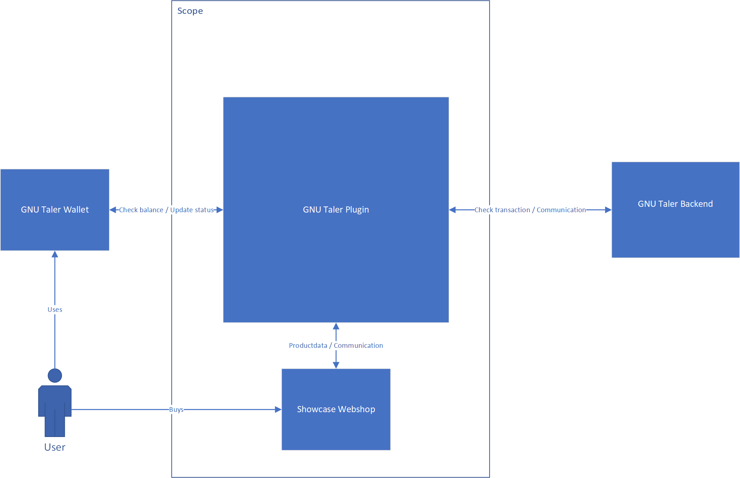

# Anforderungen

# Funktionale Anforderungen

# Grobbeschreibung

|  |  |  |  |  |  |  |
| --- | --- | --- | --- | --- | --- | --- |
| **FK** | **Kurzbezeichnung** | **P** | **V** | **K** | **R** | **Ziel** |
| 1.1 | Webshop online | 3 | 1 | 1 | 1 | UZ 2 |
| 1.2 | WS Back/Front | 3 | 1 | 1 | 1 | UZ 2 |
| 1.3 | GNU Taler Plugin | 3 | 1 | 1 | 1 | UZ 2 |
| 1.4 | Andere Payment Plugins | 2 | 1 | 1 | 1 | UZ 2 |
| 1.5 | Webshop und Items | 2 | 1 | 1 | 1 | UZ 2 |
| 1.6 | Webshop Währung | 1 | 1 | 1 | 1 | UZ 2 |
| 2.1 | Kommunikation ermöglichen | 3 | 2 | 3 | 3 | UZ 1.1 |
| 2.2 | JSON Formatierung | 3 | 2 | 3 | 3 | UZ 1.2 |
| 2.3 | Merchant informieren | 3 | 2 | 3 | 3 | UZ 1 |
| 2.4 | Back Office Integration* | 1 | 2 | 2 | 2 | UZ 1.1 |
| 2.5 | Anforderungen WordPress Plugin | 3 | 1 | 1 | 1 | UZ 3.2 |
| 3.1 | Taler als Bezahlmöglichkeit | 3 | 1 | 1 | 1 | UZ 2 |
| 3.2 | Wallet Erkennung* | 1 | 3 | 2 | 2 | UZ 1 |
| 3.3 | Kunde Rückerstattung* | 2 | 3 | 2 | 2 | UZ 1 |
| 4.1 | Taler Backend Auswahl | 2 | 2 | 2 | 2 | UZ 3.1 |

*Wenn technisch machbar

**P** = Priorität  
**V** = Variabilität  
**K** = Komplexität  
**R** = Risiko (3\***P** + 2\***V** + 5\***K**)/10 gerundet  
3 = Hoch  
2 = Mittel  
1 = Niedrig

# Detailbeschreibung

|  |  |  |
| --- | --- | --- |
| **FK** | **Kurzbezeichnung** | **Detailbeschreibung** |
| **1** | **Webshop** |  |
| 1.1 | Webshop online | Das System soll dem Benutzer Online zur Verfügung stehen |
| 1.2 | WS Back/Front | Das System muss aus einem Backend und Frontend bestehen |
| 1.3 | GNU Taler Plugin | Das System soll das fertiggestellte Plugin installiert haben |
| 1.4 | Andere Payment Plugins | Das System soll zu Testzwecken andere Zahlungsmöglichkeiten installiert haben |
| 1.5 | Webshop und Items | Das System sollte dem Benutzer auf einem funktionierenden Webshop mit Kaufverträgen zur Verfügung stehen |
| 1.6 | Webshop Währung | Das System kann als Shop Währung auf "Kudos" umgestellt werden |
| **2** | **Plugin** |  |
| 2.1 | Kommunikation ermöglichen | Das System muss die Kommunikation zwischen dem Taler Backend, dem Taler Wallet und dem Webshop ermöglichen |
| 2.2 | JSON Formatierung | Das System muss das WooCommerce Produkt Format zu einem Taler Backend kompatiblen JSON Format konvertieren |
| 2.3 | Merchant informieren | Das System sollte den Merchant zum Transaktionsstatus informieren |
| 2.4 | Back Office Integration* | Nach Möglichkeit soll das System dem Merchant Taler Backoffice Optionen anbieten |
| 2.5 | Anforderungen WordPress Plugin | Das System soll den Anforderungen eines WordPress Plugins entsprechen |

|  |  |  |
| --- | --- | --- |
| **3** | **Anwendung** |  |
| 3.1 | Taler als Bezahlmöglichkeit | Falls das Taler Wallet installiert ist kann das System GNU Taler als Auswahlmöglichkeit in die Bezahlmöglichkeiten des Benutzers integrieren |
| 3.2 | Wallet Erkennung**\*** | Nach Möglichkeit soll das System dem Benutzer automatisch Taler als Bezahlmöglichkeit des Benutzers vorschlagen |
| 3.3 | Kunde Rückerstattung* | Nach Möglichkeit soll das System dem Merchant ermöglichen dem Benutzer Rückerstattungen auf sein zu geben |
| **4** | **Installation** |  |
| 4.1 | Taler Backend Auswahl | Das System muss dem Merchant die Auswahl eines beliebigen Taler Backend ermöglichen |

*Wenn technisch machbar

# Nicht-funktionale Anforderungen

# Grobbeschreibung

|  |  |  |  |  |  |  |
| --- | --- | --- | --- | --- | --- | --- |
| **NFK** | **Kurzbezeichnung** | **P** | **V** | **K** | **R** | **Ziel** |
| 1 | Installations-Handbuch | 2 | 1 | 1 | 1 | UZ 3 |
| 2 | Log-Dateien | 2 | 1 | 1 | 1 | UZ 1 |

# Detailbeschreibung

|  |  |  |
| --- | --- | --- |
| **NFK** | **Kurzbezeichnung** | **Detailbeschreibung** |
| 1 | Installations-Handbuch | Das System soll dem Merchant eine Anleitung, welche erklärt wie das Plugin installiert wird, zur Verfügung stellen |
| 2 | Log-Dateien | Aufgrund der Konformität soll das System soll dem Merchant zwei Logs, die jeweils erfolgreiche und fehlgeschlagene Transaktionen der Benutzer festhalten, zur Verfügung stellen |

# Randbedingungen

* WooCommerce Code Normen einhalten
* Einhaltung der WooCommerce Extension Coding Guidelines
* Einhaltung der WCAG 2.0 (Web Content Accessibility Guidelines)
* Normen “Freie Software” werden eingehalten
* Auf Basis GNU Taler Merchant Integration Tutorial" und "WooCommerce

# Arbeitsjournal

# Woche 1

|  |  |  |  |
| --- | --- | --- | --- |
| Arbeitsjournal | | | |
| Woche 1 | | | |
| Zeitplanung | | | |
| Soll | | Ist | |
| 10h | | 5h | |
| Arbeitspakete gestartet | Arbeitspakete laufend | | Arbeitspakete beendet |
| Planung und Recherche | - | | - |
| Tätigkeit | | | |
| In dieser Woche haben wir mit einem Meeting mit unserem externen Stakeholder angefangen.  Er hat uns die Idee hinter dem Projekt erklärt und wie die Technologie hinter ihrem Produkt funktioniert.  Danach haben wir uns mit der GNU Taler Dokumentation beschäftigt. | | | |

# Woche 2

|  |  |  |  |
| --- | --- | --- | --- |
| Arbeitsjournal | | | |
| Woche 1 | | | |
| Zeitplanung | | | |
| Soll | | Ist | |
| 10h | | 8h | |
| Arbeitspakete gestartet | Arbeitspakete laufend | | Arbeitspakete beendet |
| - | Planung und Recherche | | - |
| Tätigkeit | | | |
| Nach der GNU Taler Dokumentation von letzter Woche, haben wir in dieser Woche begonnen uns mit WordPress und WooCommerce auseinanderzusetzen und wie man Plugins programmiert. Zu diesem Zweck haben wir uns die WordPress und WooCommerce Coding Guidelines angeschaut. Ausserdem haben wir uns mit dem Begriff Freie Software auseinandergesetzt. | | | |

# Woche 3

|  |  |  |  |
| --- | --- | --- | --- |
| Arbeitsjournal | | | |
| Woche 1 | | | |
| Zeitplanung | | | |
| Soll | | Ist | |
| 10h | | 12h | |
| Arbeitspakete gestartet | Arbeitspakete laufend | | Arbeitspakete beendet |
| - | - | | Planung und Recherche |
| Tätigkeit | | | |
| Wir haben mit der aktuellen Planung des Projekts gestartet. Wir haben die funktionalen und nicht-funktionalen Anforderungen geschrieben, den System Scope und die Meilensteine festgelegt. | | | |

# Woche 4

|  |  |  |  |
| --- | --- | --- | --- |
| Arbeitsjournal | | | |
| Woche 1 | | | |
| Zeitplanung | | | |
| Soll | | Ist | |
| 5h | | 12h | |
| Arbeitspakete gestartet | Arbeitspakete laufend | | Arbeitspakete beendet |
| 8,9,10 | - | | 8,9,10 |
| Tätigkeit | | | |
| Letzte Woche haben wir die Planung beendet und in dieser Woche haben wir begonnen an den Arbeitspaketen Nr. 8, 9 und 10 zu arbeiten. Die Arbeit bestand aus dem Aufsetzen des Webservers und dem WooCommerce Front- und Backend. Für den Webserver haben wir unsere eigenen Server benutzt und ansonsten konnten alle Arbeitspakete ohne grössere Schwierigkeiten erledigen. Wir mussten nur das Betriebssystem auf dem Server neu Installieren, da es zu ein paar Komplikationen mit dem alten gekommen war. | | | |

# Woche 5

|  |  |  |  |
| --- | --- | --- | --- |
| Arbeitsjournal | | | |
| Woche 1 | | | |
| Zeitplanung | | | |
| Soll | | Ist | |
| 8h | | 5h | |
| Arbeitspakete gestartet | Arbeitspakete laufend | | Arbeitspakete beendet |
| 7,12,13 | - | | 7,12,13 |
| Tätigkeit | | | |
| Diese Woche haben wir getestet ob es möglich wäre das Backoffice zu integrieren und haben festgestellt, dass Woocommerce bereits Backoffice Funktionen besitzt. Danach haben wir noch mehrere Test-Produkte für den Showcase Webshop erstellt. | | | |

# Woche 6

|  |  |  |  |
| --- | --- | --- | --- |
| Arbeitsjournal | | | |
| Woche 1 | | | |
| Zeitplanung | | | |
| Soll | | Ist | |
| 10h | | 8h | |
| Arbeitspakete gestartet | Arbeitspakete laufend | | Arbeitspakete beendet |
| 1,5 | - | | 1 |
| Tätigkeit | | | |
| In dieser Woche hatten wir unser erstes Meeting mit Herr Gasenzer über den Status unseres Projekts.  Wir haben Feedback über unsere Planung erhalten und besprochen wie wir in den folgenden Wochen vergehen sollten. Wir haben ausserdem mit den Grundlagen für unser WordPress Plugin begonnen.  Wir haben mehrere Plugins von WordPress und WooCommerce heruntergeladen und dabei bemerkt, dass das Herunterladen von Plugins über den WooCommerce Extension Store umständlicher ist, als über den WordPress Plugin Store. Deshalb zielen wir auf einen Release im WordPress Plugin Store ab. Danach haben wir uns mit der Formatierung des JSON für das GNU Taler Backend beschäftigt. | | | |

# Woche 7

|  |  |  |  |
| --- | --- | --- | --- |
| Arbeitsjournal | | | |
| Woche 1 | | | |
| Zeitplanung | | | |
| Soll | | Ist | |
| 6h | | 5h | |
| Arbeitspakete gestartet | Arbeitspakete laufend | | Arbeitspakete beendet |
| 2 | 5 | | - |
| Tätigkeit | | | |
| Diese Woche haben wir mit dem Schreiben des Codes für die Kommunikation zwischen unserem Plugin und dem GNU Taler Backend begonnen und haben mit der JSON Formatierung fortgefahren. Wir hatten einige Probleme einen Weg zu finden wie wir unsere Daten zum Backend von Taler schicken konnten, konnten diese aber nach einigen Nachforschungen lösen. | | | |

# Woche 8

|  |  |  |  |
| --- | --- | --- | --- |
| Arbeitsjournal | | | |
| Woche 1 | | | |
| Zeitplanung | | | |
| Soll | | Ist | |
| 10h | | 8h | |
| Arbeitspakete gestartet | Arbeitspakete laufend | | Arbeitspakete beendet |
| 14 | 2, 5 | | - |
| Tätigkeit | | | |
| Wir haben damit begonnen das Plugin in unseren Webshop zu integrieren. Wir haben dabei folgende Funktionen zu unserem Plugin hinzugefügt: das Plugin startet nur wenn WooCommerce am Laufen ist, das Plugin ist in den WooCommerce Payment Optionen zu finden und das Plugin wird auf dem WordPress Dashboard angezeigt. | | | |

# Woche 9

|  |  |  |  |
| --- | --- | --- | --- |
| Arbeitsjournal | | | |
| Woche 1 | | | |
| Zeitplanung | | | |
| Soll | | Ist | |
| 18h | | 16h | |
| Arbeitspakete gestartet | Arbeitspakete laufend | | Arbeitspakete beendet |
| 15, 20 | 2, 5, 14 | | 15 |
| Tätigkeit | | | |
| In dieser Woche haben wir an der Kommunikation und der JSON Formatierung weitergearbeitet. Als erstes konnten wir mit dem GNU Taler Backend kommunizieren und haben unter anderem Antworten zu unseren Anfragen erhalten. Aber als wir versucht haben unser formatiertes JSON File zu senden, haben wir wiederholt eine invalide JSON-Format Fehlermeldung erhalten. Wir haben mehrere Möglichkeiten versucht, um dieses Problem zu beheben, konnten aber keine Lösung finden. Zu Testzwecken haben wir damit begonnen unser eigenes GNU Taler Backend auf unserem Linux Server aufzusetzen. Wir haben uns entschieden falls das Problem dann immer noch besteht, werden wir den Stakeholder kontaktieren. | | | |

# Woche 10

|  |  |  |  |
| --- | --- | --- | --- |
| Arbeitsjournal | | | |
| Woche 1 | | | |
| Zeitplanung | | | |
| Soll | | Ist | |
| 21h | | 12h | |
| Arbeitspakete gestartet | Arbeitspakete laufend | | Arbeitspakete beendet |
| - | 2, 5, 20 | | 14 |
| Tätigkeit | | | |
| Diese Woche haben wir an der Integration unseres Plugins in unseren Webshop weitergearbeitet und damit begonnen unseren Code nach den Guidelines von WooCommerce und WordPress zu überarbeiten. Ausserdem haben wir am Backend Problem weitergearbeitet. | | | |

# Woche 11

|  |  |  |  |
| --- | --- | --- | --- |
| Arbeitsjournal | | | |
| Woche 1 | | | |
| Zeitplanung | | | |
| Soll | | Ist | |
| 12h | | 25h | |
| Arbeitspakete gestartet | Arbeitspakete laufend | | Arbeitspakete beendet |
| 3, 4, 6 | 2, 20 | | 3, 4, 5 |
| Tätigkeit | | | |
| In dieser Woche hatten wir immer noch das Problem mit dem GNU Taler Backend, darum versuchten wir weiterhin unser eigenes Backend auf einer Linux-Maschine aufzusetzen. Jedoch hatten wir auch dort Probleme mit dem Aufsetzten und konnten es noch nicht fertigstellen. Außerdem konnten wir den Code für die Kommunikation vom Backend zu WooCommerce und zum Wallet fertigstellen, jedoch konnten wir es wegen dem Problem mit dem Backend noch nicht testen.  Nebenbei konnten wir das Problem mit der JSON-Formatierung auch endlich lösen.  Schlussendlich fingen wir noch mit dem Code an für die Rückmeldung an den Merchant, nach einem erfolgreichen Kaufabschluss. | | | |

# Woche 12

|  |  |  |  |
| --- | --- | --- | --- |
| Arbeitsjournal | | | |
| Woche 1 | | | |
| Zeitplanung | | | |
| Soll | | Ist | |
| 4h | | 11h | |
| Arbeitspakete gestartet | Arbeitspakete laufend | | Arbeitspakete beendet |
| - | - | | 2, 6, 20 |
| Tätigkeit | | | |
| Diese Woche wurde das Problem mit dem Backend gelöst, wobei sich herausstellte, das es einen kleinen Fehler im Backend gab. Da das GNU Taler Backend ansprechbar war, mussten wir nicht mehr versuchen ein eigenes Backend einzurichten und konnten dieses Arbeitspaket beenden. Auch konnten wir nun die Kommunikation vom Plugin zum Backend und wieder zurück testet. Schlussendlich konnten wir den auch den Code für die Rückmeldung an den Merchant beenden. | | | |

# Woche 13

|  |  |  |  |
| --- | --- | --- | --- |
| Arbeitsjournal | | | |
| Woche 1 | | | |
| Zeitplanung | | | |
| Soll | | Ist | |
| 10h | | 10h | |
| Arbeitspakete gestartet | Arbeitspakete laufend | | Arbeitspakete beendet |
| 17, 18, 25 | - | | 17 |
| Tätigkeit | | | |
| Diese Woche haben wir recherchiert, ob es möglich ist eine Rückerstattung über unser Plugin abzuwickeln zu können. Wir kamen dabei zur Antwort, dass es technisch machbar sei und fingen somit auch mit der Implementierung an. Ausserdem arbeiteten wir auch daran, dass man als Nutzer des Plugins seine eigene Backend URL angeben könnte und diese auch verifiziert werden kann. | | | |

# Woche 14

|  |  |  |  |
| --- | --- | --- | --- |
| Arbeitsjournal | | | |
| Woche 1 | | | |
| Zeitplanung | | | |
| Soll | | Ist | |
| 13h | | 19h | |
| Arbeitspakete gestartet | Arbeitspakete laufend | | Arbeitspakete beendet |
| 21, 22, 23 | - | | 18, 23, 25 |
| Tätigkeit | | | |
| In dieser Woche konnten wir die Backend Auswahlmöglichkeit beenden und es dem Nutzer erlauben seine eigene Backend URL anzugeben. Ausserdem begannen wir diese Woche mit der finalen Dokumentation für die Leistungsabgabe im Fach Projektmanagement und der finalen Dokumentation für die Abgabe des Projekt 1. Nebenbei schrieben wir noch die ReadMe-Datei für das Projekt auf dem GitLab. Diese Woche konnten wir auch die Rückerstattung über das GNU Taler Plugin beenden. | | | |

# Woche 15

|  |  |  |  |
| --- | --- | --- | --- |
| Arbeitsjournal | | | |
| Woche 1 | | | |
| Zeitplanung | | | |
| Soll | | Ist | |
| 28h | | 24h | |
| Arbeitspakete gestartet | Arbeitspakete laufend | | Arbeitspakete beendet |
| 28, 11, 16, 19, 31 | 22 | | 11, 16, 19, 21, 31 |
| Tätigkeit | | | |
| Diese Woche hatten wir ein Gespräch mit unserem Code-Reviewer Herr Röthlin. Wir stellten ihm unseren jetzigen Stand des Codes vor und er gab uns hilfreiches Feedback, was wir noch ändern oder implementieren sollten bis zur Abgabe des Codes. Ausserdem konnten wir den Abgabetermin für den Code vom Mittwoch auf den Sonntag verschieben, was uns noch mehr Zeit gab.  Nach dem Gespräch überprüften wir, ob es möglich ist beim Kunden das installierte Plugin zu erkennen und entsprechend die Bezahlmethode GNU Taler sichtbar oder nicht sichtbar zu machen. Wir hatten noch ein paar Probleme mit dem entdecken der Wallet und aus Zeitgründen konnten wir es im Rahmen dieses Projektes nicht mehr implementieren. Basierend auf dem Feedback, das wir vom Code-Reviewer erhalten haben, haben wir noch zwei Log-Dateien für das Plugin hinzugefügt. Das erste zeigte die erfolgreichen Transaktionen jedes Kunden und das zweite war ein Error-Log, dass alle Fehler, aufzeichnet.  Ausserdem überprüften wir, ob unser jetziger Code mit den WordPress Coding Guidelines und Dokumentation Guidelines übereinstimmt oder nicht und allfällige Abweichungen entsprechend anzupassen.  Des Weiteren haben wir die Präsentation des Projektes für nächste Woche vorbereitet. Als letzte Tätigkeit haben wir, für die Demo während der Präsentation, noch die aktuellste Version unseres Plugins auf dem Showcase Webserver installiert.  Ende dieser Woche gaben wir noch den Code offiziell ab. | | | |

# Woche 16

|  |  |  |  |
| --- | --- | --- | --- |
| Arbeitsjournal | | | |
| Woche 1 | | | |
| Zeitplanung | | | |
| Soll | | Ist | |
| 12h | | 19h | |
| Arbeitspakete gestartet | Arbeitspakete laufend | | Arbeitspakete beendet |
| 24, 26, 27, 9, 30 | 22 | | 28 |
| Tätigkeit | | | |
| Diese Woche hatten wir die Präsentation zu unseren Projekt 1. Die Präsentation verlief ohne grössere Probleme. Nach der Präsentation hatten wir noch ein kurzes Gespräch mit Herr Gasenzer, Herr Röthlin und Herr Grothoff, wo wir den Termin für den Code-Review festgelegt haben. Anschliessend gab uns Herr Grothoff noch sein persönliches Feedback zu unserem Plugin, was sehr hilfreich war. Basierend auf dem Feedback von Herr Grothoff konnten wir noch ein paar Sachen an unserem Plugin verbessern, welche nicht mehr in den Rahmen des Projektes 1 fallen, da wir den Code schon offiziell abgegeben haben.  Was wir noch offen hatten und in dieser Woche abschliessen konnten, war das Schreiben und erstellen der Testfälle. Wir verwendeten dafür das Testing-Framework PHPUnit, welches sehr praktisch, für das Erstellen von Testfällen, war. Wir hatten jedoch ein Problem, mit den Coding Standards von WooCommerce, welche verhinderten, dass wir ohne Probleme Testfälle erstellen konnten. Deswegen mussten wir die Funktionen, die wir testen wollten, in eine separate PHP-Datei auslagern und unseren Test basierend auf dieser schreiben. Im Endeffekt konnten wir doch noch die Testfälle erstellen. Neben den Testfällen haben wir noch an der technischen Dokumentation angefangen zu arbeiten. Diese Dokumentation enthält unter anderem die Testfälle, eine Installation- und Gebrauchsanleitung für das Plugin und den Quellcode.  Als letztes haben wir noch mit der finalisieren der Arbeitspakete und des Arbeitsjournal angefangen. | | | |

# Woche 17

|  |  |  |  |
| --- | --- | --- | --- |
| Arbeitsjournal | | | |
| Woche 1 | | | |
| Zeitplanung | | | |
| Soll | | Ist | |
| 11h | | 19h | |
| Arbeitspakete gestartet | Arbeitspakete laufend | | Arbeitspakete beendet |
| - | - | | 22, 24, 26, 27, 29, 30 |
| Tätigkeit | | | |
| in der letzten Woche vor der Abgabe der Dokumentation und dem Code-Review, haben wir noch die letzten Arbeitspakete abgearbeitet. Als erstes haben wir noch die Testfälle fertig geschrieben und in der technischen Dokumentation implementiert. Anschliessend haben wir noch das Gantt Diagramm finalisiert, damit alle Ist- und Soll-Zeiten richtig sichtbar sind und die Arbeitspakete fertig geschrieben. Nachdem die Testfälle vollständig und die Anleitungen fertiggestellt waren, konnten wir alles in der technischen Dokumentation zusammenfügen. Dasselbe galt auch für das Gantt Diagramm und die Arbeitspakete, welche wir der finalen Dokumentation hinzufügen konnten.  Wir hatten noch das Code-Review-Meeting mit Herr Röthlin, Herr Gasenzer und Herr Grothoff, wo wir Feedback zu unserem Code erhielten. Wir erhielten viele gute Tipps und was wir in Zukunft besser machen könnten. | | | |

# Zeitplanung

# Gantt-Diagramm Soll-Zeit

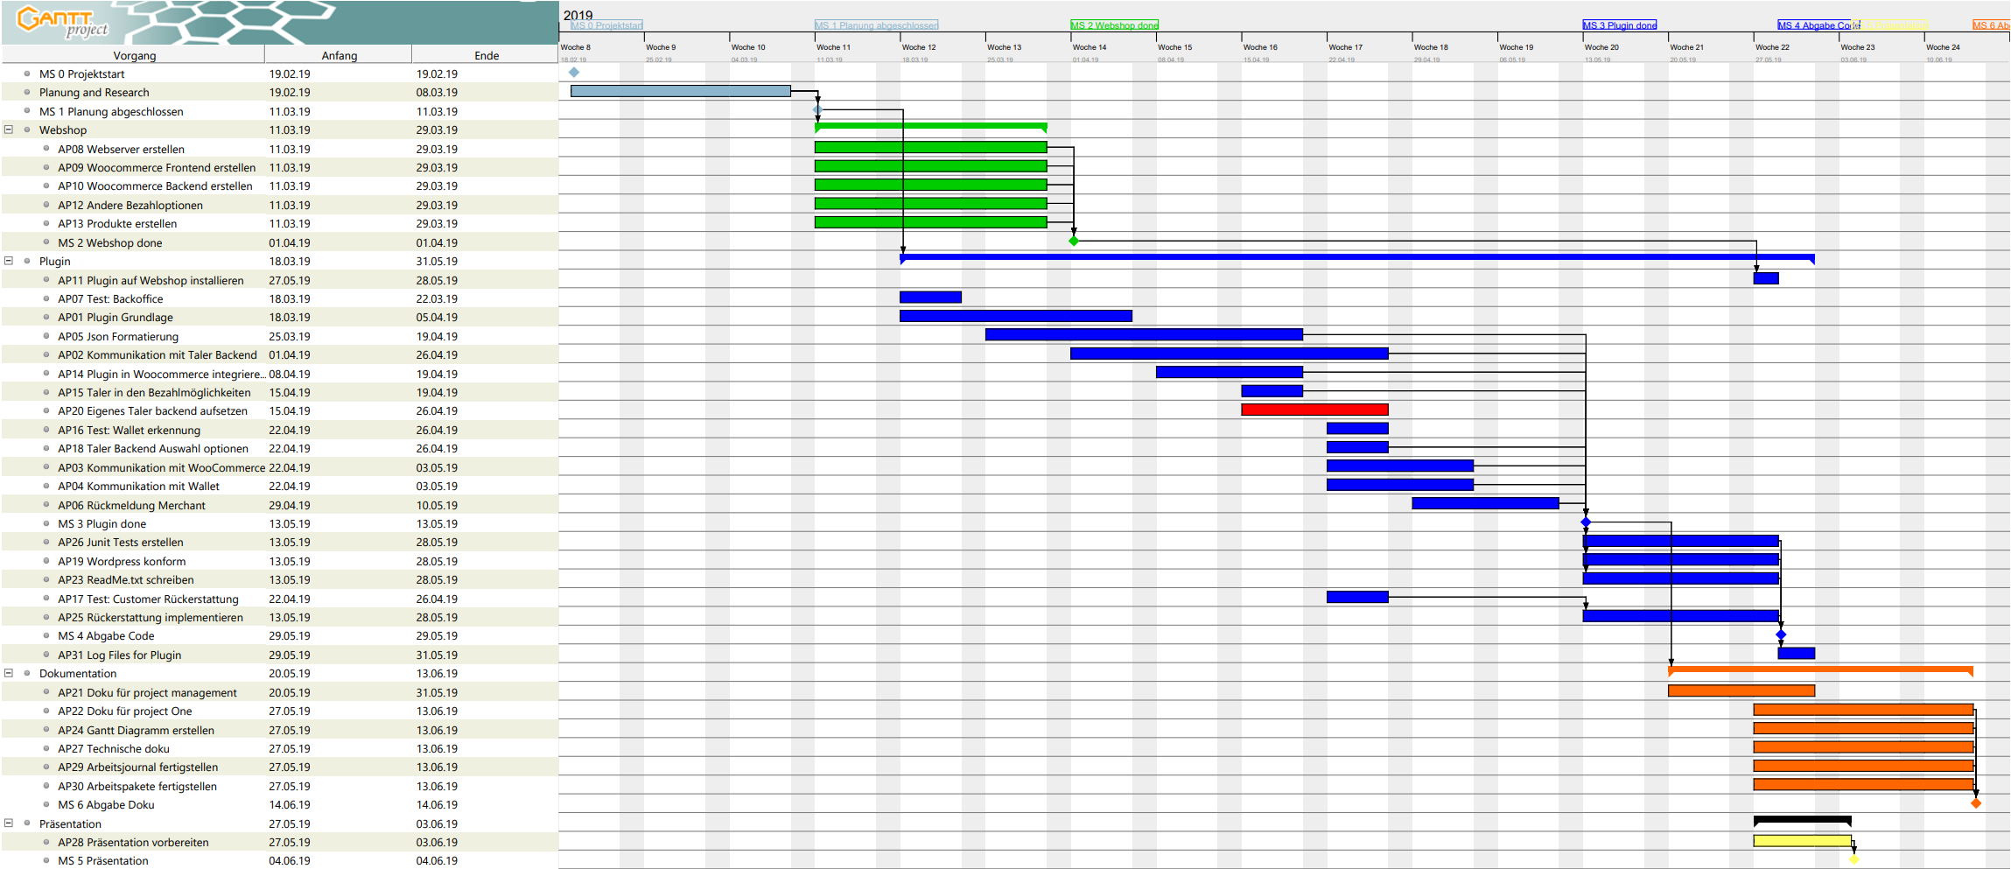

Legende:

Grün: Alle Arbeitspakete, die mit über den Webshop handeln

Blau: Alle Arbeitspakete, die mit über das Plugin handeln

Rot: Alle Arbeitspakete, die abgebrochen wurden

Gelb: Alle Arbeitspakete, die mit der Präsentation zu tun haben

Orange: Alle Arbeitspakete die mit der Dokumentation zu tun haben

# Gantt-Diagramm Ist-Zeit

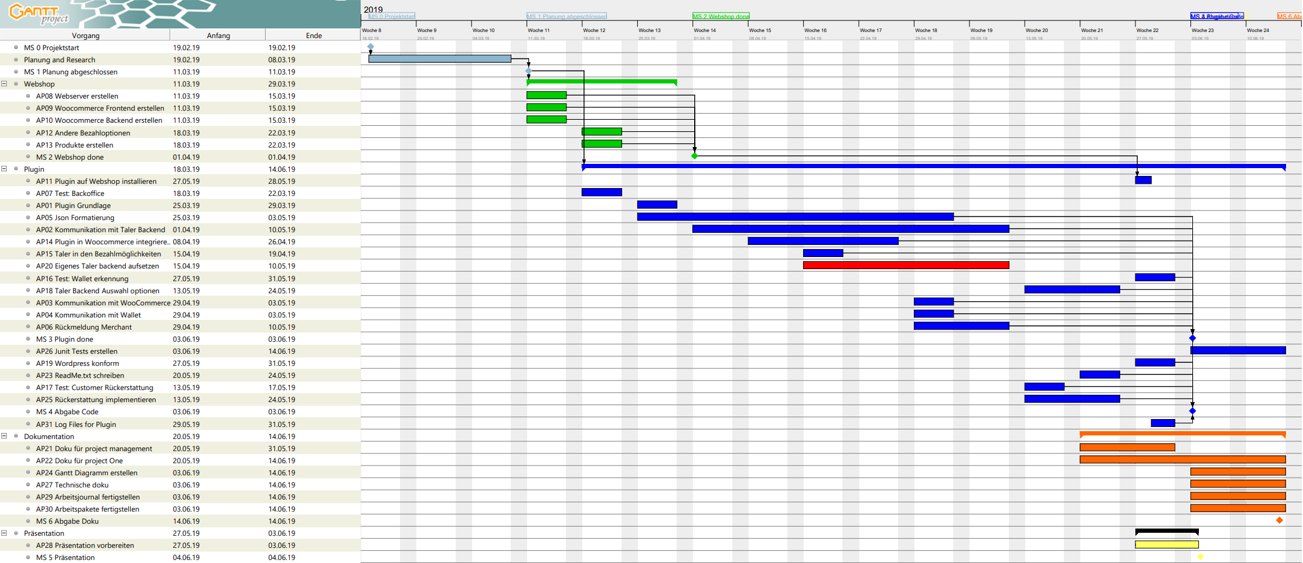

Legende:

Grün: Alle Arbeitspakete, die mit über den Webshop handeln

Blau: Alle Arbeitspakete, die mit über das Plugin handeln

Rot: Alle Arbeitspakete, die abgebrochen wurden

Gelb: Alle Arbeitspakete, die mit der Präsentation zu tun haben

Orange: Alle Arbeitspakete die mit der Dokumentation zu tun haben

# Arbeitspakete

|  |  |  |  |  |  |  |  |
| --- | --- | --- | --- | --- | --- | --- | --- |
| **AP** | **Name** | **Beschreibung** | **Priorität** | **Time estimated** | **Time actual** | **Status** | **Source** |
| 1 | Plugin Grundlage | Grundlegender Code für das Plugin, erste Kommentare und Integration der GNU Lizenz | Hoch | 5 | 5 | Done | FK 2 |
| 2 | Kommunikation mit Taler Backend | Kommunikation mit dem GNU Taler Backend aufsetzten und entsprechend Daten senden | Hoch | 8 | 12 | Done | FK 2.1 |
| 3 | Kommunikation mit WooCommerce | Kommunikation vom GNU Taler Backend zum WooCommerce Webshop empfangen und verarbeiten | Hoch | 6 | 5 | Done | FK 2.1 |
| 4 | Kommunikation mit Wallet | Kommunikation vom WooCommerce Webshop zum GNU Taler Wallet herstellen | Hoch | 8 | 6 | Done | FK 2.1 |
| 5 | JSON Formatierung | Die Daten der Bestellung vom WooCommerce Webshop in ein JSON-Format umwandeln, das vom Backend empfangen werden kann | Hoch | 12 | 18 | Done | FK 2.2 |
| 6 | Rückmeldung Merchant | Rückmeldung vom Wallet an den Merchant weiterleiten | Hoch | 8 | 10 | Done | FK 2.3 |
| 7 | Test: Backoffice | Testen ob das integrieren von Backoffice Services sinnvoll und möglich ist | Hoch | 2 | 1 | Done | FK 2.4 |
| 8 | Webserver erstellen | Aufsetzen eines Webservers und der WordPress Webseite | Hoch | 4 | 4 | Done | FK 1.1 |
| 9 | WooCommerce Frontend erstellen | Aufsetzen des WC Frontend | Hoch | 4 | 3 | Done | FK 1.2 |
| 10 | WC Backend erstellen | Aufsetzen des WC backend | Hoch | 4 | 5 | Done | FK 1.2 |
| 11 | Plugin auf Webshop installieren | Installieren des Plugins auf dem Webshop | Hoch | 1 | 1 | Done | FK 1.3 |
| 12 | Andere Bezahloptionen | Zu Testzwecken andere Bezahlmethoden einfügen | Mittel | 1 | 2 | Done | FK 1.4 |
| 13 | Produkte erstellen | Test Kaufverträge für den Webshop erstellen | Mittel | 2 | 2 | Done | FK 1.5 |
| 14 | Plugin in WooCommerce integrieren | Plugin WooCommerce konform machen (Nur starten wenn WC installiert ist, Plugin in WC anzeigen, optionen einrichten) | Hoch | 10 | 8 | Done | FK 2.1 |
| 15 | Taler in den Bezahlmöglichkeiten | Taler zu den Bezahlmöglichkeiten hinzufügen | Hoch | 4 | 4 | Done | FK 3.1 |
| 16 | Test: Wallet Erkennung | Testen ob das automatische weiterleiten nach wallet erkennung sinnvoll und möglich ist | Tief | 2 | 4 | Done | FK 3.2 |
| 17 | Test: Customer Rückerstattung | Testen ob die Rückerstattung von bereits erfüllten Bestellungen möglich ist | Tief | 2 | 3 | Done | FK 3.3 |

|  |  |  |  |  |  |  |  |
| --- | --- | --- | --- | --- | --- | --- | --- |
| **AP** | **Name** | **Beschreibung** | **Priorität** | **Time estimated** | **Time actual** | **Status** | **Source** |
| 18 | Taler Backend Auswahl Optionen | Auswahl des Taler Backend ermöglichen | Mittel | 4 | 6 | Done | FK 4.1 |
| 19 | WordPress konform | Plugin überprüfen ob alles mit den Bestimmungen von WordPress übereinstimmt | Hoch | 8 | 6 | Done | RB 1 |
| 20 | Eigene Taler Backend aufsetzen | Eine eigenes GNU Taler Backend, für Testszenarien, aufsetzen | Mittel | 8 | 16 | Abbr. | AP 2 |
| 21 | Dokumentation für das Projektmanagement Modul | Schreiben der Dokumentation für Projektmanagement Modul | Hoch | 8 | 10 | Done | Delivery |
| 22 | Dokumentation für das Projekt 1 | Schreiben der Dokumentation für das Projekt 1 | Hoch | 12 | 8 | Done | Delivery |
| 23 | ReadMe.txt schreiben | Schreiben des ReadMe.txt im Plugin, welches im WordPress Plugin Shop sichtbar sein würde | Mittel | 4 | 5 | Done | AP 19 |
| 24 | Gantt Diagramm erstellen | Erstellen des Gantt Diagramm | Mittel | 4 | 5 | Done | AP 22 |
| 25 | Rückerstattung implementieren | Dem Merchant Rückerstattungen ermöglichen | Mittel | 8 | 9 | Done | AP 17 |
| 26 | Testfälle erstellen | Schreiben, Programmieren und Ausführen der Testfälle | Hoch | 6 | 8 | Done | AP 22 |
| 27 | Technische Dokumentation | Schreiben der technischen Dokumentation | Hoch | 6 | 7 | Done | Delivery |
| 28 | Präsentation vorbereiten | Vorbereitung Präsentation des Projekt 1 | Hoch | 6 | 4 | Done | Delivery |
| 29 | Arbeitsjournal fertigstellen | Schreiben des Arbeitsjournal für Abschluss und Übergabe des Projektes | Hoch | 4 | 6 | Done | Delivery |
| 30 | Arbeitspakete fertigstellen | Schreiben der Arbeitspakete für Abschluss und Übergabe des Projektes | Hoch | 4 | 6 | Done | Delivery |
| 31 | Log-Dateien für das Plugin | Zwei Log-Dateien für System Administratoren (Error und Transaktionen) | Mittel | 3 | 4 | Done | Röthlin |
|  |  |  | Total | 168 | 193 |  |  |

# Anhang

* Technische Dokumentation
* Quellcode GNU Taler Plugin
* Quellcode Testfälle